Exercices

Vrai ou Faux

- La sécurité sociale est financée par les impôts et les grosses fortunes. …………..

- La sécurité sociale finance 7 secteurs. ………………

- Il y a assez d’emplois vacants pour tous les demandeurs d’emploi. ………………..

- Il y aurait, en Belgique 30 milliards qui échappe aux impôts. ………………….

- Les économies faites sur les dépenses du chômage vont sauver le pays. ………………..

Savoir lire un graphique

Graphique 1
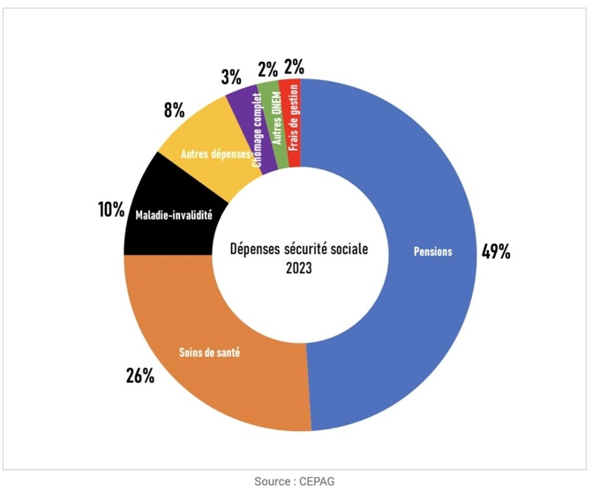
Complète les phrases

La moitié des dépenses de la sécu va aux ……………………………..
Le chômage représente ……. % des dépenses de la sécurité sociale.
En 2023, ……………………… représentaient 26% des dépenses de la sécu.

Graphique 2

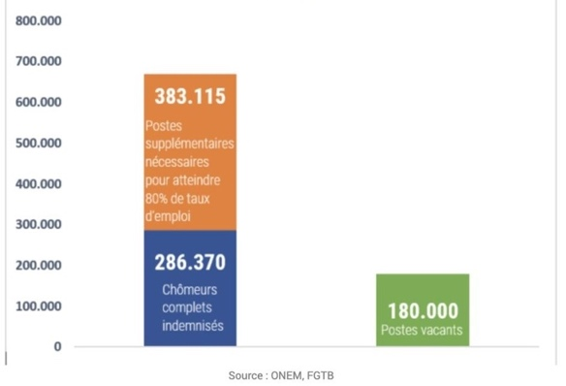
Graphique 3
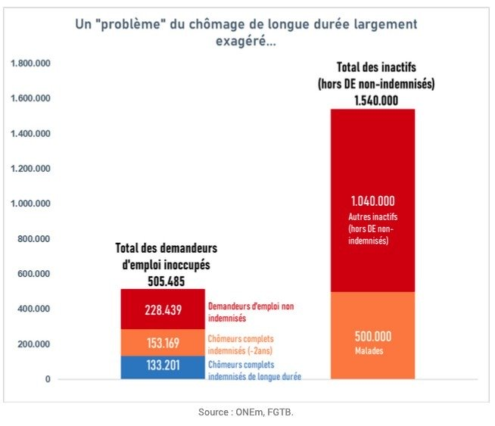

Vrai ou faux ?

Il faut créer 383 115 emplois pour avoir 80% de taux d’emploi. …………..

Un million et demi de personnes sont inactives en Belgique. …………….

Il y a moins de 500 000 demandeurs d’emplois en Belgique. …………………

Parmi les demandeurs d’emploi quasi la moitié ne reçoit aucune allocation. ………………

Les chômeurs complets indemnisés représentent la minorité des demandeurs d’emplois. ………………

Graphique 4
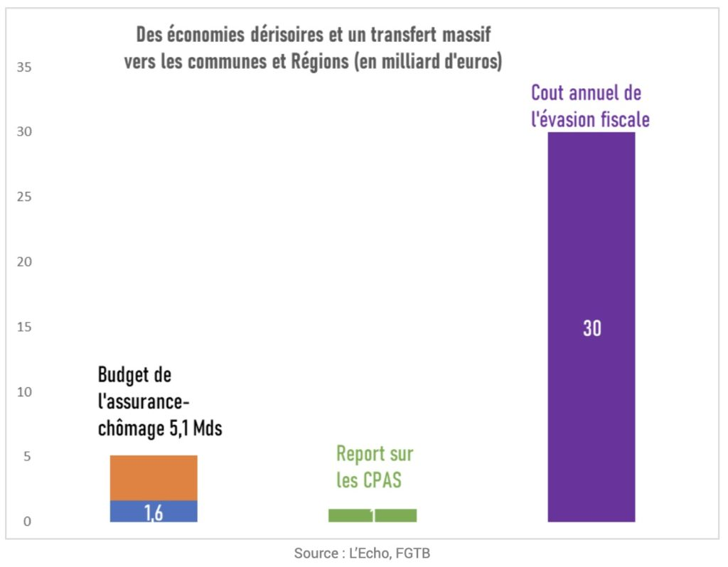
Complète les phrases

L’assurance chômage coûte un peu plus de …………….à l’Etat.

L’évasion fiscale représente …………….d’euros par an.

Ce sont les …………….qui vont prendre en charge une partie des dépenses.

